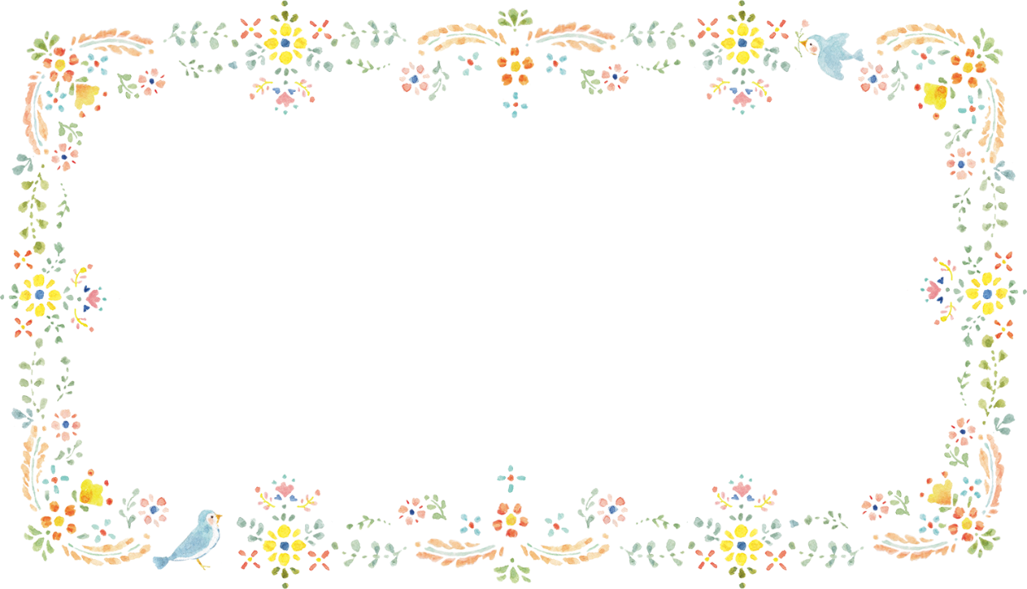

**アンジェリカ白河保育園**

**見学会のお知らせ**



がつ

★来年度、1歳児クラス以上のお子様が対象です

日程

申し込み方法

左記の日程より、ご希望日１日のみお選びください。

募集人数：各３組（保護者１名＋お子様１名）

申し込み：１７日（水）１０：３０より

　　　　　　電話受付開始

５月３０日（火）

９：３０～

見学（英語・園舎）

５月３１日（水）

１６：３０～

見学（誕生会・園舎）

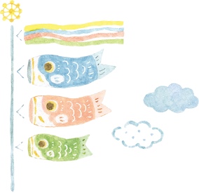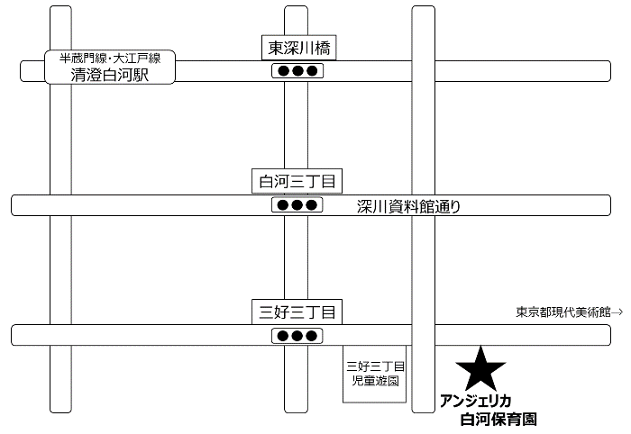

【お申込み 問い合わせ先】

アンジェリカ白河保育園

〒130-0032 江東区三好 3-2-11

TEL:03-5621-7007